**A-01**

**满分100分**

**时间：50分钟**

1. php 中字符串可以哪用三种方法定义： (5分)
2. 定义常量和静态常量的语法是： (5分)
3. 用PHP打印出昨天的时间，格式是 2006-5-10 22:21:21 (5分)
4. php和js 计算数组长度的函数和方法分别是： (5分)
5. JS中 为id 是 ”test” 的元素设置样式为 “good” (5分)
6. 开启php错误报告的方法是： (5分)
7. PHP中将对象或者数组序列化的函数是 (10分)
8. 如何定义对类成员的访问控制： (10分)
9. 以下代码在浏览器中输出的结果是：(10分)

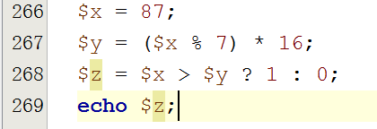

1. 有一张员工表user[id, name, money]，

写出sql语句查询表中money 的最大值 (5分)

写出sql语句查询money 最多的前10个人，按照money由大到小排序 (5分)

1. 写一个函数 求两个日期的差数，例如2007-2-5 ~ 2007-3-6 的日期差数(10分)
2. 写一个php函数实现从N个整数($a = array(5, 10, 2, 3333, 20);)中找出最大的一个，注意：不要使用php的max、sort等函数(10分)
3. 有一个100层高的大厦，有一堆材质大小一模一样的石块，从这个大厦的某一层（临界楼层）仍下，石块就会碎，使用哪种算法能最快的得到这个临界楼层？(10分)